一轮匹配|12.14【8分钟约会】
原创 Sieger 盏灯厦一人

2019-12-12

12.14【8分钟约会】一轮匹配
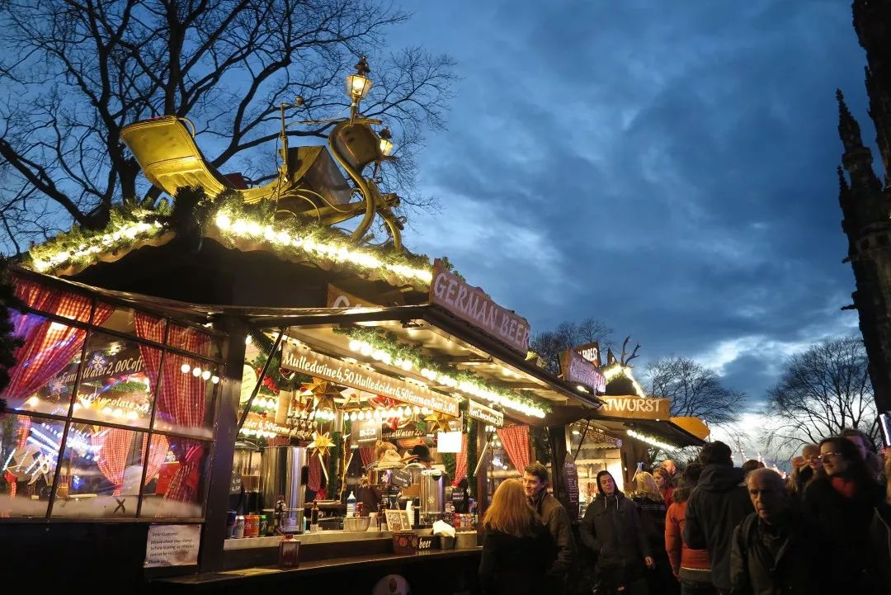

A君
我是一个逗比、爱说话、可爱的人；
最爱的运动是乒乓球和跑步；
无聊的时候我喜欢《绝望的主妇》这部美剧、听新闻、逛b站；
爽朗、健谈的你会吸引到我；
我希望能和你看电影、睡觉、牵手手；
想遇见更多的小伙伴呐！😙


B君

我是个沙雕、开朗、爱笑的大男孩；
我总爱在无聊的时候看电影，逛街和吃吃喝喝；
在喜好的食物方面，除了大多数海鲜，我不挑食；
我喜欢和我一样沙雕、爱笑的人；
遇见你后，我想和你一起拍照、逛街、吃饭和看电影；
网络一线牵，珍惜这段缘！🥰
C君
我内敛型外向、阳光、沙雕；
关于电影，科幻、浪漫爱情、文艺、或者漫威系列我都很喜欢；
一屋两人，一猫一狗一辈子，是我对未来理想生活的期待；
希望你是个温柔、文静、乖巧的男孩子；
日后，让我们一起旅行、看日出日落、分享彼此生活的小美好；
期待遇到那个对的人呐！😝

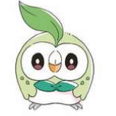
D君

我是一个阳光、健谈、偶尔多情善感的人；
最爱的运动是篮球和游泳；
我喜欢看悬疑、魔幻、伦理题材的电影；
开朗、温和的你会吸引到我；
我希望能和你一起学习、吃好吃的，玩耍旅游；
希望能匹配的有趣的灵魂，交一些可爱的朋友！😜
E君
我是个笨，想不到词形容自己的大男孩；
无数美食中，我钟爱马铃薯丝和香菜；
另外，我吃饭第一名；
我喜欢和我一样的人；
遇见你后，我想和你一起做任何事情；
我是来耍的！🤪


F君

我随和、外向、好学；
在无聊的时刻，吃吃吃；看书学东西；听音乐，还有看电影都是我打消时间的方式；
日料、甜点、还有一堆东西，都是我喜欢的美食；
希望你是会疼人的男孩子；
日后，emmmm，让我们抱抱，也许是一起学习；
期待捞个男票！😚
G君
我是一个假外向、真憨傻、卑微的人；
我喜欢吃抹茶玛奇朵、古早味蛋糕、抹茶拿铁，以及各种甜食；
近期，我打算重建生活，已经开始尝试不同的发型和穿着风格，在考虑健身；
活泼、周到、上进的你会吸引到我；
我希望能和你吃喝玩乐！抱团取暖！；
期待能找到对象啦哈哈哈哈哈哈！😎
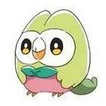
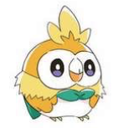
H君

我是个慢热、开朗、体贴的大男孩；
我总爱在无聊的时候阅读做摘抄、练字、图秘密花园、逛B站淘宝；
在我喜好的书籍方面，有中国传统文化类、中国历史类、汪曾祺作品；
我喜欢有才华、有气质、热情活泼的人的人；
遇见你后，我想和你旅游、养一只猫或狗、逛街；
希望人多一点！😛
I君
我傲娇、随性、矛盾体；
在无聊的时刻，听歌、看剧都是我打消时间的方式；
感情类，是我喜欢的电影类型；
希望你是憨厚老实or成熟的男孩子；
日后，让我们逛超市、亲亲抱抱、郊游拍照、吃饭看电影；
emmm 期待找到过冬的人？🤔

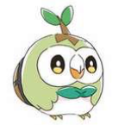
J君

我是一个敏感、善良、内向的人；
无聊的时候，我喜欢睡觉、刷剧、游戏、书法、发呆、自拍……；
巧克力、炸鸡、草莓是我喜欢的食物；
衣品好、温柔的你会吸引到我；
我希望能和你拥抱、牵手、亲吻、逛街、合照；
收获甜甜的恋爱！🥳
K君
我是个三观正、简单、暖心的大男孩；
不会打游戏，我总爱在无聊的时候做实验、看书，和喜欢的人吃饭逛街；
近期，我计划继续健身冲冲冲、还要认真学习呀ˆOˆ；
我喜欢可爱、有趣的人；
遇见你后，我想和你一起生活、看电影吃饭逛街、一起***啦；
希望可以交到好朋友啦～能找到男朋友最好！🤗


L君

我温柔、冷静、有好奇心；
中日文学，漱石、三岛、芥川、余华、白先勇，是我喜欢的书籍类型；
奶茶、火锅、串串、日料、烧烤、田鸡、海鲜，是我享受的美食；
希望你是有好奇心、不好烟酒、有一点点悲观的男孩子；
日后，让我们去周边没去过的地方探索、打机、看书；
找到对象。。。😏
M君
我是一个梦游、外冷内热、耿直的人；
无聊的时候，我喜欢打游戏、听歌、逛书店、散步和拍照……；
侦探悬疑类小说、暖心温情向故事是我喜欢的书籍；
对待一件事情能够非常认真、专心致志的你会吸引到我；
我希望能和你一起养一只猫或者狗、打游戏、出去玩、看书；
希望能够结交一些志同道合的朋友，能够扩展自己的圈子！🤩


N君

我是个友善、沙雕、脾气好的大男孩；
我爱做游泳、羽毛球等运动；
关于美食，只要好吃的都可以，但比较喜欢酸的、甜的；
我喜欢有趣的灵魂和有着共同想法和爱好的人；
遇见你后，我想和你一起到处玩、吃喝；
期待脱单鸭！😋
O君
我阳光、开朗、活泼；
在无聊的时候，我喜欢靠狼人杀、王者、云顶、麻将、读书和逛街吃饭打消时间；
我喜欢两个男生生活中相互照顾，床上看各自性质叭；
希望你是简单、主动、干净的男孩子；
日后，让我们自习、吃饭（不要每天！）、撸猫、逛街买东西，以及亲密接触哈；
期待认识新的朋友叭 也很希望可以有缘分！😗


P君

我是一个闷骚、嘴炮老司机、戏精的人；
面，我很爱吃面，烤肉啊火锅啊韩料来者不拒。但是吃不了辣啦；
此外，我开黄腔、戏多、嘴巴毒(这是可以说的吗）；
性格温顺、脸蛋圆圆的你会吸引到我；
我希望能和你一起吃饭！吃好吃的饭！；
可以多认识些朋友，平时能一起吃饭也挺好啦！🤤
Q君
我是个多面人格、崇尚自由、安全感不足的大男孩；
无聊的时候，我通过躺着/趴着听音乐打消时间；
未来，我想要代孕宝宝；
我喜欢责任感强、认知成熟、渴望稳定的人；
遇见你后，短期内，开心最重要，我想和你一起拍照打卡；长期，让我们组建家庭、代孕宝宝；
希望可以没有很强目的性，纯交友，玩得开心最重要！😉


R君

我不懂、不懂、不懂；
在无聊的时候，我喜欢靠追剧打消时间；
近期，我希望不挂科；
日后，让我们吃喝玩乐。🤨
S君
我是一个温柔、粘人、爱笑的人；
跳舞、跑步，是我享受的运动；
甜食，我都很喜欢；
干净、有素质的你会吸引到我；
和他做的每件事都是我的希望；
脱单脱单脱单！💪


T君

我是个大部分友好、有时候逗比、可能会冷漠的大男孩；
无聊的时候，我通过看电影、漫无目的地闲逛、看小说打消时间；
关于电影，我尤其喜欢动漫电影：画风美好，故事治愈或者有趣的；
我喜欢盐系暖男或者奶狗酷盖；
遇见你后，我想和你一起看星星看月亮、在好看的地方牵手拥抱打kiss；
脱单！！（你在想peach）好吧，交友，度过一个愉快的周末！🤟
U君
我有耐心、热情、有好奇心；
在无聊的时候，我喜欢靠玩游戏（通吃基本）、听欧美歌打消时间；
关于电影，我喜欢漫威、欧美片呀；
希望你是比较阳光、有胡子的男孩子；
日后，让我们看电影、吃饭、旅行、一起玩游戏听歌看书运动；
玩得开心就行！✌️


V君

我是一个堂堂正正、自我、成人之美的人；
无聊的时候，我喜欢读书、回忆和出去拍照；
对辣无能。任何鲜味的东西都是我的最爱，在厦门是酱油水，在龙岩是清汤粉，在漳州是锅边糊，在泉州是面线糊，在莆田是炝肉，在三明是活肉，在福州是鱼丸，南平平平无奇，宁德来日方长；
认真、收驰有度的阳光少年，和务实、不俗的你会吸引到我；
日后，让我们一起旅行，和简单但不枯燥的生活互动；
只希望参加的不全是标签上的同志🤞
W君
我是个慢热、蠢、还有点那个的大男孩；
无聊的时候，我通过睡觉打消时间；
关于电影，我尤其喜欢剧情类，类似断背山；
我喜欢可爱的人；
遇见你后，我想和你一起做所有事；
找对象！🙌


X君

我闷骚、粘人、呆；
在无聊的时候，我喜欢靠打游戏打消时间；
关于电影，我喜欢戏剧、悬疑呀；
希望你是暖、阳光的男孩子；
日后，让我们去海边、唱歌、打游戏；
能和大家玩得愉快，交到朋友，希望小组越来越好！🤩
Y君
我是一个闷骚、反转、喜静的人；
我喜欢读悬疑、爱情题材的书；
关于未来，我想学习、看自己喜欢的电影/小说、交朋友；
日后，让我们一起逛街、看电影、聊天；
认识更多的朋友。😛


Z君

我是个慢热、社交开朗、略有才华的大男孩；
无聊的时候，我通过剪剪视频和直播游戏、兼职教书法打消时间；
关于未来规划，我打算兼职主播，做一个艺术辅导机构；
我喜欢可爱、对艺术有自己想法、真诚的人；
遇见你后，我想和你一起骑车夜游、出去度过一个又一个不同的夜晚、看看两人和世界的碰撞；
抗拒又想去，刚刚被分手，心里很痛，想在活动释放压力！😟
AA君
我成熟，细腻，坚毅；
在无聊的时候，我喜欢靠整理书桌、整理文件打消时间；
关于美食，我最爱川菜（似乎暴露了自己的产地？）但是我不吃辣（好吧我丢脸了）除了鸭肉、丝瓜、冬瓜和内脏几乎都什么能吃的能吃；
希望你是成熟、细腻且坚毅的男孩子；
日后，让我们一起去往更美好的未来、忍受周遭并不刻意的恶意并报之以善；
期待结识不甘平凡的各位，也期待遇见一个美好的未来！😍


AB君

我是一个安静、追求完美、好胜心强的人；
我享受惊悚、悬疑、恐怖等题材的电影；
我钟情干果类、奶油、甜的、软的食物；
体贴会关心对方的、半熟的你会吸引到我；
日后，让我们一起旅行；
期待认识新朋友😗


群主再说两句吧

Sieger
首先，我想对盏灯群组中的各位小姐姐说一声对不起，我们几乎每一位委员都下载了Rela，并向标注自己为学生的女孩子发放了盏灯信息和活动通告，但很少有人加入进群组来。这之后，我们也会和其他成熟小组学习经验，并举办一场和女权相关的活动；

其次，女生的速配，我们会在后续女生群中再次私聊，看能否通过线上布置任务的方式，帮助大家加入活动之中；

然后，我们的第一轮匹配仅仅以文字作为判断条件，任何和颜值、身高、体型相关的内容都会在编辑中被我省略。盏灯希望能带大家看透皮囊，找到有趣的灵魂。

还请各位男生，在务必在
12月13日12:00前
将你选择的字母提交给正式群qq号为1425536589的「华-本-18-新传」的同学。我们的工作人员将会尽快匹配。

最后，期待周六，在艺术西区与大家见面！！！


THE END

“盏灯厦一人”小组成立于2019年10月06日。她是原「厦大盏灯」的延续，也是厦门各大高校平权小组的结晶。我们致力于联合厦门及周边高校学子，传播平权理念与科学防艾知识，以增强LGBT+青少年及相关群体的自我认同。在创造多元一体学习环境的同时，给大家一个遮风避雨的家。
灯盏虽小，盈盈星光亦可驱散黑暗。💡
The "Gender Amoiensis” group was established in October 2019. She is not only the continuation of「XMU Gender」, but also the combination of other Rainbow Clubs in Xiamen's major universities. We are committed to uniting students from Xiamen and its surrounding areas. Our purpose is to disseminate equal rights and scientific anti-AIDS knowledge, which could enhance the self-identification of both LGBT+ youth and related groups. While creating a multi-integrated learning environment, we intend to offer you a shelter from the storm.

Although the glimmer is so faint，a number of ones could also dispel darkness.💡

秀米XIUMI
长按识别二维码关注我们
更多精彩内容可回复关键词
关键词1 | 关键词2 | 关键词3



